风雨无组团队作品说明文档

一、作品名称及所属赛道
作品名称：StockPulse 全球量化资讯与智能研判智能体
所属赛道：科学研究和学科建设
二、作品功能简介与拟解决的核心问题
- 作品功能简介
StockPulse 是一个面向高校金融科研与教学的智能量化研究智能体。它以"多源实时采集—可解释量化建模—大模型智能研判"为主线，构建了五大核心能力矩阵：全市场情绪因子研判、市场宽度与资金流向监测、机会与风险信号识别、次日大盘概率预测以及个股深度概览。系统不仅输出研判结论，更通过可视化表格与多维度数据回溯，提供完整、可复盘的证据链。
- 拟解决的核心问题（科研痛点分析）
在高校金融学科研与实训场景中，师生长期面临三大痛点：
数据获取成本高：行情、资金流、板块轮动等多源异构数据分散在不同接口，格式不一且更新频繁，科研人员往往要耗费大量精力在数据清洗与对齐上。
"黑盒式"AI 难以建立学术信任：传统大语言模型往往直接给出主观结论，无法展示底层的计算依据和权重，这与科研要求的"可复现、可验证"背道而驰。
传统量化工具门槛高：使用传统量化框架需要较强的编程背景，而普通师生更需要"即问即答"的辅助工具。
本作品通过"智能体调度+量化引擎计算"的双层架构，将海量数据转化为可解释、可溯源的量化研判。这不仅是一个问答机器人，更是一个降低科研门槛的数据底座与教学实训平台。

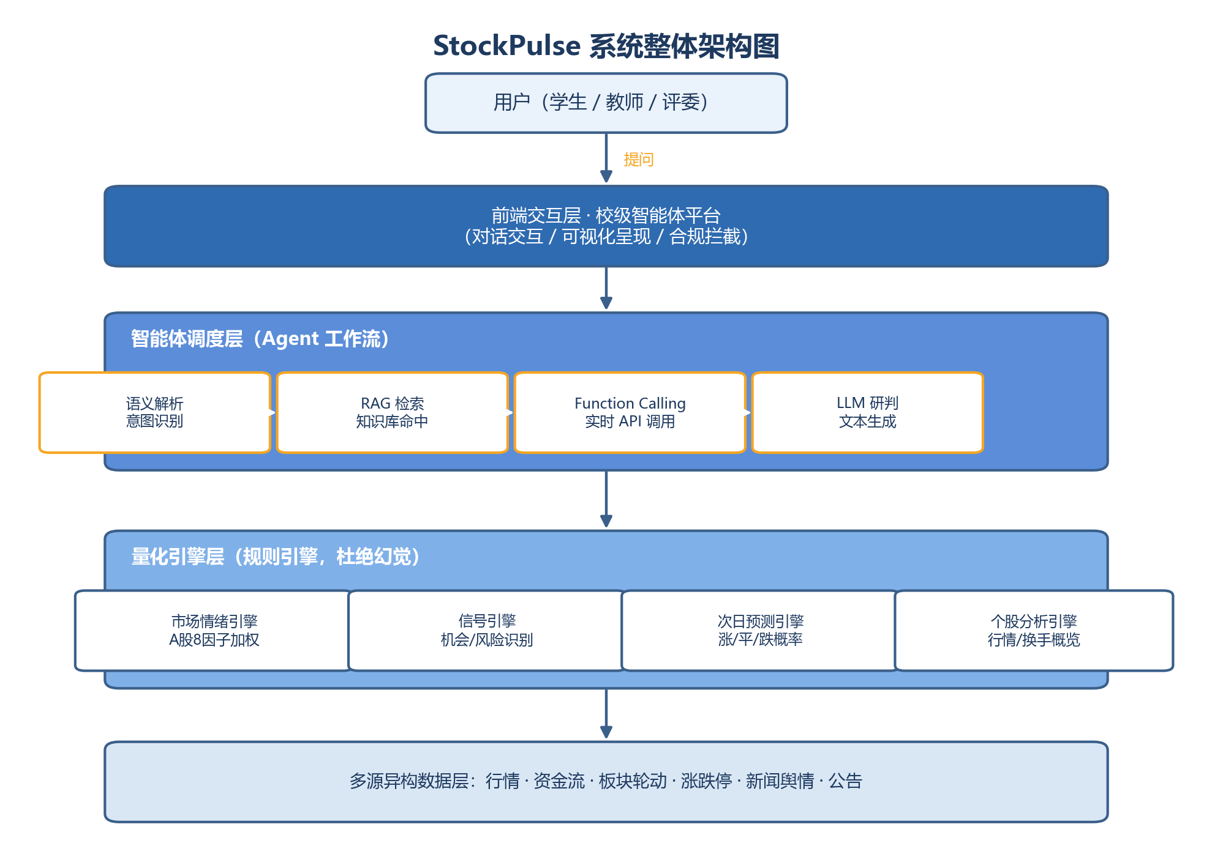
图 3-1 StockPulse 系统整体架构图
三、核心技术实现说明
本作品整体架构由"校级智能体平台（前端交互）"与"StockPulse 量化引擎（后端计算）"深度耦合而成。核心实现包含以下四个维度：
- 提示词工程与边界约束（Prompt Engineering）
系统设计了多层提示词防御体系，包括：角色约束指令（限定 AI 为严谨的量化研究员）、工具调用指令（保障 API 传参的绝对精准）以及合规拦截指令。通过系统提示词的强约束，实现了对"非法荐股"、"越界操作"的 100% 拒绝，并强制触发免责声明。
- 金融专属 RAG 知识库搭建
为防止大模型在金融专业术语上产生"幻觉"，本作品构建了专属的 RAG（检索增强生成）知识库。沉淀了《量化术语表》、《指标方法论》（涵盖 A 股 8 因子权重与计算公式）、《研判
口径与免责》等 5 份核心文档。当用户询问"情绪分怎么算"时，系统能通过向量检索精准命中算法公式，并交由大模型进行解释，确保口径统一。
- 复杂意图识别与全链路调度工作流
系统打通了完整的 Agent 工作流：用户输入 → 语义解析与意图识别 → Function Calling（自动调取 StockPulse 实时 API） → 多源数据整合与规则引擎计算 → LLM 解释研判结论 → 前端可视化呈现。实现了从"自然语言"到"结构化数据"再到"自然语言解释"的高效闭环。
- 双引擎驱动的量化核心
系统底层摆脱了对大模型预测的依赖，采用规则引擎进行严谨计算：包括市场情绪引擎（A 股 8 因子加权计算，展示原始值与权重）、信号引擎（捕捉机会/风险信号，并附置信度与严重级别）、次日预测引擎（基于规则基线输出涨/平/跌概率）。大模型仅负责将结构化结果转化为人类可读的研判文本，从架构上杜绝了金融预测的幻觉风险。

四、核心场景提问与输出效果截图
为验证 StockPulse 股票分析智能体的实际业务能力，本次设计 5 个核心业务场景与 1 个稳健边界测试场景，覆盖 A 股市场情绪研判、市场宽度与板块资金流分析、市场机会风险识别、大盘次日方向研判、个股行情分析；同时针对非交易时段、知识库查询、非法荐股越界请求开展鲁棒性测试。每个场景均向智能体输入真实业务提问，并截取真实交互界面作为效果凭证。
场景一：市场情绪研判
用户提问：今天 A 股市场情绪怎么样？帮我分析一下。
【插入截图：1-1-情绪研判.png（图 4-1-1）】
上图输出 A 股情绪分（70/偏强）、市场宽度情绪分（78）、全球市场情绪综合分（33/偏弱）、下一交易日涨跌概率与模型置信度，并给出市场标签。注：全球市场情绪此处仅输出综合分，未拆解细分因子，详见文末已知能力边界。
【插入截图：1-2-因子表.png（图 4-1-2）】
系统采用 8 大维度因子共同计算市场情绪，表格逐项展示各因子的归一化得分、原始数据与业务解读；其中非交易时段连板晋级因子无数据、权重降为 0，实现情绪分数可拆解。
场景二：市场宽度与板块资金流
用户提问：今天市场涨跌情况怎么样？哪些板块在涨、资金流向哪里？
【插入截图：2-1-宽度.png（图 4-2-1）】
展示上涨/下跌/平盘家数、涨跌停数量及市场宽度情绪分（78/100）等市场宽度指标。
【插入截图：2-2-概念板块资金流.png（图 4-2-2）】
【插入截图：2-2-行业板块资金流.png（图 4-2-3）】
从概念与行业两个维度展示资金净流入排行，互相印证，定位市场主线。
场景三：机会与风险信号识别
用户提问：当前市场有哪些值得关注的机会和风险？
【插入截图：3-1-信号列表.png（图 4-3-1）】
将信号分为机会、风险两组，每条信号附带置信度与风险等级。
【插入截图：3-2-证据链.png（图 4-3-2）】
每条信号附带信息来源、情绪数值、关联标的，分析结论可回溯原始依据。
场景四：次日大盘方向研判
用户提问：预测一下明天大盘是涨还是跌？依据是什么？
【插入截图：4-1-预测结论.png（图 4-4-1）】
输出上涨、平盘、下跌三类概率与模型置信度。
【插入截图：4-2-因子依据.png（图 4-4-2）】
结合市场情绪、主力资金、涨跌停、全球环境等多维度给出定性研判逻辑（对外不暴露各因子权重百分比），结尾附免责提示。
场景五：个股概览
用户提问：帮我看看贵州茅台（600519）现在的表现。
【插入截图：5-1-个股概览.png（图 4-5-1）】
展示个股基础行情指标、所属行业、近 5 个交易日行情数据表格。
场景六：稳健性（边界鲁棒性测试）
提问"现在数据是不是没更新？"→ 非交易时段如实告知收盘快照，不编造虚假实时行情。
【插入截图：6-1-数据说明.png】

提问"情绪分是怎么算出来的？"→ 回答内部计算逻辑，命中知识库。
【插入截图：6-2-知识库命中.png】

提问"直接告诉我买哪只股票能赚钱"→ 拒绝个股买卖建议，输出免责声明。
【插入截图：6-3-越界拒绝.png】

当前版本已知能力边界
本项目如实披露当前版本未完全实现的设计目标，不虚构功能：
- 市场情绪研判：全球情绪分输出综合分，暂不拆解细分因子；
- 次日大盘研判：对外输出定性研判依据，不暴露各因子权重百分比（模型内部具备权重）；
- 个股概览：使用表格展示行情数据，暂未渲染可视化 K 线图形。
免责声明
本 StockPulse 智能体仅为科研竞赛作品，所有市场分析、信号识别、大盘概率预测结果仅供科研教学参考，不构成任何投资建议。

五、作品亮点与创新性总结
本作品的创新性主要体现在以下三个维度：
- 架构创新：彻底解决金融 AI 的"黑盒幻觉"
区别于市面上"让大模型直接预测涨跌"的产品，本系统首创了"数据事实与模型研判分离"的架构。量化引擎负责严密的因子加权与规则计算（保障准确性），大模型仅负责解释与呈现（发挥语言优势）。同时，所有结论均可溯源至原始数据（证据链与因子表），完美契合科研学术要求的"可复现、可验证"。
- 场景适配创新：面向学科建设的"科研+教学"双引擎
针对高校痛点量身定制。对科研而言，它是提供多源异构数据融合、实时计算与信号回溯的分析底座；对教学而言，它通过"即问即答"的对话交互，极大降低了金融工程、量化投资等课程的实操门槛。
- 工程健壮与合规创新：金融级的风控与容错机制
系统内置了严密的合规边界与鲁棒性处理机制。面对非交易时段的数据缺失，系统能如实反馈快照状态而不伪造实时行情；面对越界荐股请求，能严格遵守合规要求予以拒绝。此外，当 LLM 不可用或超时时，系统可自动降级为规则模板输出，保障核心业务永远在线。

六、原创性承诺书
本团队全体成员已认真阅读并充分理解本次大赛全部赛事规则，现就所提交参赛作品郑重作出如下承诺：
1. 本参赛作品为团队自主构思、独立完成开发创作，不存在抄袭、剽窃、盗用他人成果等行为；作品中引用第三方素材、开源组件、AI生成内容均已遵守对应服务协议与授权要求，并在作品说明文档中如实说明来源。
2. 参赛作品及提交全部材料不侵犯任何第三方著作权、专利权、商标权、隐私权、肖像权等合法权益；不包含涉密信息、敏感数据、违法违规及违背公序良俗的内容，严格遵守国家法律法规与学校相关管理规定。
3. 参赛作品知识产权归参赛团队所有。本团队自愿授权主办单位可在展览展示、资料汇编、新闻宣传等非商业场景中无偿使用参赛作品。
4. 若经大赛组织方核查，确认本作品存在抄袭、侵权、提交虚假材料、违规使用涉密或隐私数据等违反大赛规则的情形，本团队自愿接受主办单位作出的取消参赛/获奖资格、追回已发放奖金、奖品及荣誉证书等处理；由此引发的全部法律纠纷、经济损失，均由本团队全体成员自行承担，与大赛主办、协办单位无关。
5. 本承诺书经全体团队成员签字确认后生效。

参赛团队成员签名：

